医院职工光荣退休纪念币采购需求

标的名称 | 单价限价 | 数量 | 交货时间
医院职工光荣退休纪念币 | 600元/份 | 100份 | 采购人确认纪念币款式后15个日历日内一次性交付产品

采购包1（佛山市第二人民医院退休纪念币采购项目）1.主要商务要求
标的提供的时间 | 交货时间：采购人确认纪念币款式后15个日历日内一次性交付产品
标的提供的地点 | 佛山市第二人民医院。
付款方式 | 项目验收合格后，采购人自收到中标供应商有效发票之日起60个工作日内向供应商支付合同总金额的100%。
验收要求 | 一、质检要求：  （一）医院职工光荣退休纪念币：：  1.质检要求：交付的纪念币货物须提供具有国家检测资质的检测机构出具的质检报告，检测结论包括重量、材质、纯度等内容。  2.抽查抽检要求：采购人对交货的医院职工光荣退休纪念币重量进行抽检，如抽检重量不足（低于标示重量50.00g,按四舍五入原则精确到小数点后两位），将送具备资质的第三方检测机构作进一步检测（随机抽取10个），如第三方检测机构结果显示超过10%不符合要求（重量不足或纯度不足），采购人有权要求退货，终止合同，第三方检测机构检测费用均由中标人支付。
其他 | 一、总体要求，采购货物需符合国家、行业标准。  二、售后服务要求，  1、质量保证期（简称“质保期”）≥3年，质保期内中标人对所供产品实行包修、包换、包退。  2、“医院职工光荣退休纪念币需提供激光打印定制医院logo、光荣退休等字样及花纹的服务；  3、遇到产品质量问题的承诺无条件退换。  三、报价要求，1、投标人报价必须包括设计、制造、模具、包装、运输、送货、检测、验收、质保期保障、发票、退换运输等一切支出，并包含所有税费。  2、本次项目只接受低于或等于预算金额的报价，如供应商的报价高于预算金额的，视为无效报价。报价已全额含税发票及合同实施过程中应预见和不可预见等所有费用。采购人不再支付其他任何费用。  四、包装、装卸、运输、保管及保险，  1、包装必须与运输方式相适应，包装方式的确定及包装费用均由中标人负责；由于不适当的包装而造成货物在运输过程中有任何损坏、丢失由中标人负责。  2、包装应足以承受整个过程中的运输、转运、装卸、储存等，充分考虑到运输途中的各种情况（如暴露于恶劣气候等）和佛山地区的气候特点。
2.技术标准与要求
序号 | 核心产品要求（“△”） | 品目名称 | 标的名称 | 单位 | 数量 | 分项预算单价（元） | 分项预算总价（元） | 所属行业 | 技术要求
1 |  | 其他用具 | 医院职工光荣退休纪念币 | 个 | 100 | 600.00 | 60000.00 | 工业 | 详见附表一

附表一：医院职工“光荣退休”纪念币
参数性质 | 序号 | 具体技术(参数)要求
 | 1 | 材质：999千足银。
 | 2 | 规格：实心、圆形，直径50mm
 | 3 | 重量：50.00克。
 | 4 | 制作要求：根据采购人制作要求提供医院职工光荣退休纪念币设计图等，并按照要求生产制作。
 | 5 | 制作效果：医院职工光荣退休纪念币基底磨砂效果，所有凸起文字和图案亮光效果，防氧化处理。
 | 6 | 鉴定：需出具国家级鉴定中心物理分离检测报告。
 | 7 | 内包装：每个纪念币配防氧化亚克力盒，配检测证书和收藏证书，并附退休“祝福卡”。
 | 8 | 外包装：每个纪念币配独立外包装，尺寸规格长≥14cm,宽≥14cm，高≥3.5cm；材质为红木盒，内衬EVA植绒开槽；表面使用烫金工艺制作文字和图案标识。
 | 9 | 样品递交方式：  现场递交：递交投标文件当天需在开标截止时间前30分钟内到达。
  样品名称 | 数量 | 规格要求 | 检测报告要求
  医院职工光荣退休纪念币 | 1份 | 按具体技术（参数）要求提供 | 按上述“材质”和“重量”要求提供
 | 10 | 附图1纪念币设计图：（图为2019年设计图）  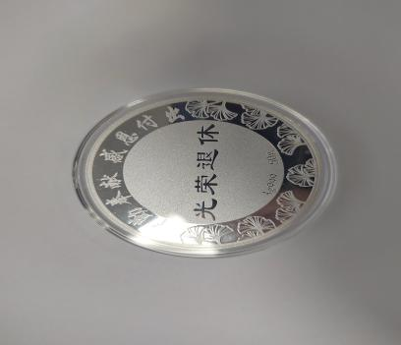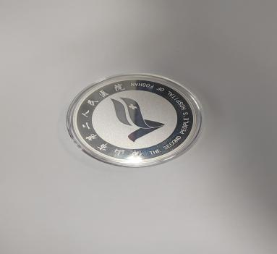  备注：需激光打印定制字样内容、相关花纹。  附图2包装盒设计图 （图为2019年设计图）  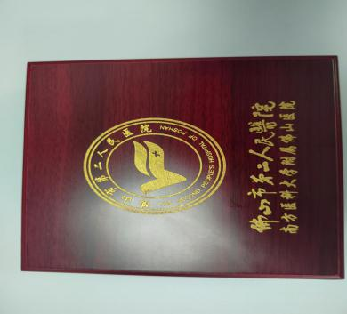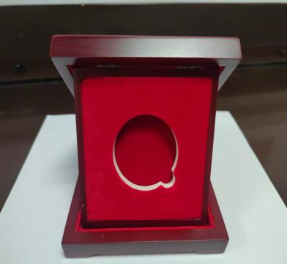  附图3，祝福卡设计图（图为2019年设计图）  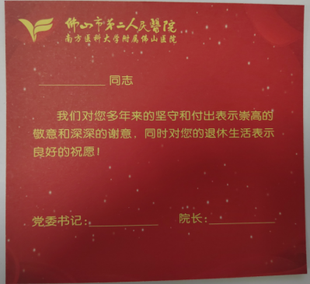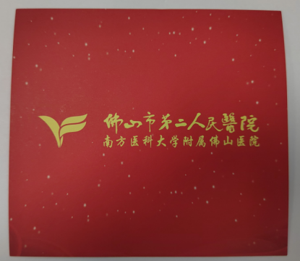  备注：上述图片以医院提供实际图片为准。

